SREDA, 25.3.2020
SLJ
Umetno gnezdo za malo uharico – branje in razčlenjevanje besedila
Poznaš ptico, ki se jo je bal Bedanec v filmu o Kekcu. Kaj več o tej zanimivi živali si preberi na spletni strani https://folio.rokus-klett.si/?credit=LIBSLO2UC&pages=57&layout=single
Povej, kaj si si zapomnil/a o sovi uharici.
Odgovori na vprašanja: Kje živi mala uharica? Ali si sama naredi gnezdo? Kam znese jajca? Zakaj nastajajo v naravnem okolju velike spremembe? Zakaj spremembe v naravnem okolju močno prizadenejo ptice? Kdo skuša pomagati pticam? Kako ljubitelji narave pomagajo mali uharici? Kako izdelajo umetno gnezdo? V katerem letnem času gnezdi mala uharica? Zakaj ne postavijo umetnega gnezda v krošnje listavcev?
Sedaj se loti nalog v DZ (3. del) str. 55.

SLJ
Prepis povedi s pisanimi črkami
Na delovnem listu, ki si ga dobil/a v ponedeljek imaš s pisanimi črkami napisanih nekaj povedi. Najprej potuj po že napisanih besedah in jih potem prepiši v zvezek. Če lista ne moreš tiskati, povedi samo prepiši, a pazi na ustrezen zapis.

SPO
2. A
Projektna naloga
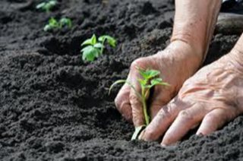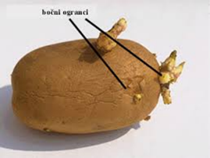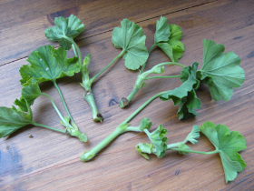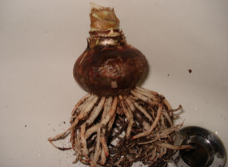
Na slikah vidiš seme, sadiko, gomolj, potaknjenec, čebulico. Iz vseh teh delov rastline lahko vzgojimo novo rastlino. Kaj misliš, kako? Ali bo nova rastlina zrasla iz vseh enako hitro? Kaj je potrebno, da bo rastlina rasla? Kakšne pogoje ji moramo zagotoviti?
Poskušaj sam/a vzgojiti eno rastlino (v lonček si vsuj zemljo; vanjo daj seme ali sadiko ali gomolj ali potaknjenec ali čebulico; zanjo skrbi – zalivaj in beleži njeno rast (kdaj si vsadil, kdaj si opazil/a kakšno spremembo in kaj si opazil/a).
Kmalu bo čas, ko se bodo začela dela na vrtu, njivi, polju. Kaj bodo ljudje najprej delali? Katera dela sledijo (sejanje, sajenje, lopatenje, gnojenje, trebljenje, rahljanje)? Katera orodja potrebujejo pri delu? Če nimate svojega vrta, spremljaj, kaj se dogaja na vrtu/njivi v soseščini.

2. B
Reši 3. nalogo v DZ (3. del) stran 79.
UČNI LIST

ŠPO
Če je le možno pojdi na sprehod. Med sprehodom v zmernem tempu brez prekinitve teci vsaj 4 minute.

